Лабораторная работа. Настройка протоколов CDP и LLDP

1. Топология

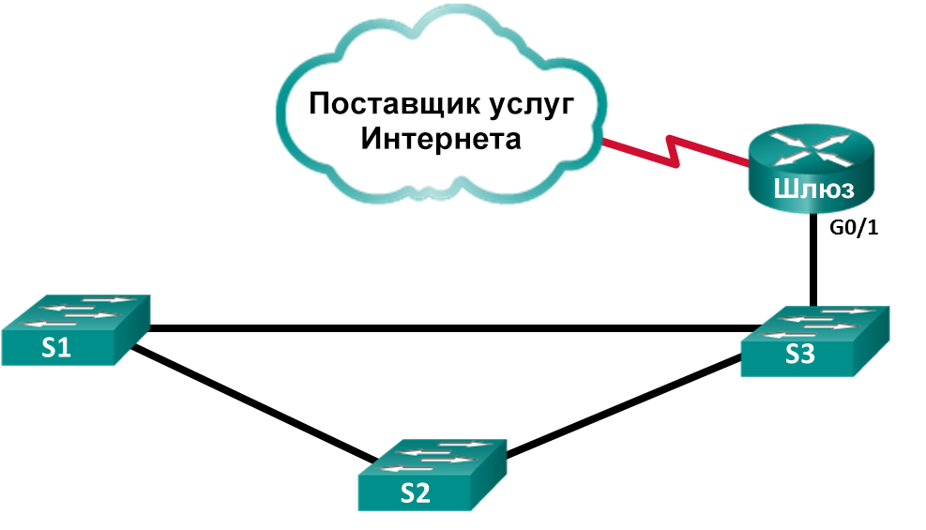

1. Таблица адресации

|  |  |  |  |
| --- | --- | --- | --- |
| Устройство | Интерфейс | IP-адрес | Маска подсети |
| Шлюз | G0/1 | 192.168.1.254 | 255.255.255.0 |
| S0/0/1 | 209.165.200.226 | 255.255.255.252 |
| Поставщик услуг Интернета | S0/0/1 (DCE) | 209.165.200.225 | 255.255.255.252 |

1. Задачи

Часть 1. Создание сети и настройка основных параметров устройства

Часть 2. Обнаружение сетевых ресурсов с помощью протокола CDP

Часть 3. Обнаружение сетевых ресурсов с помощью протокола LLDP

1. Общие сведения/сценарий

Протокол Cisco Discovery Protocol (CDP) — собственный протокол Cisco для обнаружения сетевых ресурсов, функционирующий на канальном уровне. Он служит для обмена информацией, например именами устройств и версиями ПО IOS, с другими физически подключенными устройствами Cisco. Протокол Link Layer Discovery Protocol (LLDP) — это не зависящий от производителя протокол для обнаружения сетевых ресурсов, функционирующий на канальном уровне. В основном он используется сетевыми устройствами в локальной сети (LAN). Сетевые устройства сообщают соседям такие данные о себе, как идентификаторы и сведения о функциональных возможностях.

В этой лабораторной работе вам предстоит задокументировать порты, которые используются для подключения к другим коммутаторам по протоколам CDP и LLDP. Полученные результаты следует указать в диаграмме сетевой топологии. Также вам потребуется при необходимости включить или отключить эти протоколы обнаружения сетевых ресурсов.

**Примечание**. В практических лабораторных работах CCNA используются маршрутизаторы с интегрированными сетевыми сервисами (ISR) Cisco 1941 с операционной системой Cisco IOS версии 15.2(4)M3 (образ universalk9). Также используются коммутаторы Cisco Catalyst 2960 с операционной системой Cisco IOS версии 15.0(2) (образ lanbasek9). Можно использовать другие маршрутизаторы, коммутаторы и версии Cisco IOS. В зависимости от модели устройства и версии Cisco IOS доступные команды и результаты их выполнения могут отличаться от тех, которые показаны в лабораторных работах. Точные идентификаторы интерфейсов см. в сводной таблице по интерфейсам маршрутизаторов в конце лабораторной работы.

**Примечание**. Убедитесь, что у всех маршрутизаторов и коммутаторов была удалена начальная конфигурация. Если вы не уверены, обратитесь к инструктору.

1. Необходимые ресурсы

* 1 маршрутизатор (Cisco 1941 с операционной системой Cisco IOS 15.2(4)M3 (универсальный образ) или аналогичная модель).
* 3 коммутатора (Cisco 2960 с операционной системой Cisco IOS 15.0(2) (образ lanbasek9) или аналогичная модель).
* Консольные кабели для настройки устройств Cisco IOS через консольные порты.
* Кабели Ethernet, расположенные в соответствии с топологией.

1. Создание сети и настройка основных параметров устройства

В первой части лабораторной работы вам предстоит создать топологию сети и настроить основные параметры для маршрутизатора и коммутаторов.

* 1. Создайте сеть согласно топологии.

В топологии не указаны Ethernet-порты, используемые на коммутаторах. Можно воспользоваться любыми Ethernet-портами для подключения коммутаторов с помощью сетевого кабеля, как указано на диаграмме топологии.

* 1. При необходимости инициализируйте и перезагрузите сетевые устройства.
  2. Настройте основные параметры коммутаторов.
     1. Подключитесь к устройству с помощью консольного подключения и активируйте привилегированный режим EXEC.
     2. Войдите в режим конфигурации.
     3. Отключите поиск DNS, чтобы предотвратить попытки коммутатора неверно преобразовывать введенные команды таким образом, будто они являются именами хостов.
     4. Укажите имя хоста в соответствии с топологией.
     5. Убедитесь, что порты коммутаторов, к которым подключены кабели Ethernet, включены.
     6. Сохраните текущую конфигурацию в файл загрузочной конфигурации.
  3. Настройте основные параметры маршрутизаторов.
     1. Подключитесь к устройству с помощью консольного подключения и активируйте привилегированный режим EXEC.
     2. Войдите в режим конфигурации.
     3. Скопируйте и вставьте следующие конфигурации для маршрутизаторов.

**ISP:**

hostname ISP

no ip domain lookup

interface Serial0/0/1

ip address 209.165.200.225 255.255.255.252

no shutdown

**Шлюз:**

hostname Gateway

no ip domain lookup

interface GigabitEthernet0/1

ip address 192.168.1.254 255.255.255.0

ip nat inside

no shutdown

interface Serial0/0/1

ip address 209.165.200.226 255.255.255.252

ip nat outside

no shutdown

ip nat inside source list 1 interface Serial0/0/1 overload

access-list 1 permit 192.168.1.0 0.0.0.255

* + 1. Сохраните текущую конфигурацию в файл загрузочной конфигурации.

1. Обнаружение сетевых ресурсов с помощью протокола CDP

На устройствах Cisco протокол CDP включен по умолчанию. Воспользуйтесь CDP, чтобы обнаружить порты, к которым подключены кабели.

* + 1. На маршрутизаторе Gateway введите команду **show cdp** в исполнительском режиме, чтобы убедиться в том, что на маршрутизаторе включен протокол CDP.

Gateway# **show cdp**

Global CDP information:

Sending CDP packets every 60 seconds

Sending a holdtime value of 180 seconds

Sending CDPv2 advertisements is enabled

С какой периодичностью отправляются пакеты CDP?

____________________________________________________________________________________

Если на маршрутизаторе шлюза отключен протокол CDP, включите его. Для этого выполните команду **cdp run** в режиме глобальной настройки.

Gateway(config)# **cdp run**

Gateway(config)# **end**

* + 1. Выполните команду **show cdp interface**, чтобы отобразить список интерфейсов, участвующих в объявлениях CDP.

Gateway# **show cdp interface**

Embedded-Service-Engine0/0 is administratively down, line protocol is down

Encapsulation ARPA

Sending CDP packets every 60 seconds

Holdtime is 180 seconds

GigabitEthernet0/0 is administratively down, line protocol is down

Encapsulation ARPA

Sending CDP packets every 60 seconds

Holdtime is 180 seconds

GigabitEthernet0/1 is up, line protocol is up

Encapsulation ARPA

Sending CDP packets every 60 seconds

Holdtime is 180 seconds

Serial0/0/0 is administratively down, line protocol is down

Encapsulation HDLC

Sending CDP packets every 60 seconds

Holdtime is 180 seconds

Serial0/0/1 is up, line protocol is up

Encapsulation HDLC

Sending CDP packets every 60 seconds

Holdtime is 180 seconds

cdp enabled interfaces : 5

interfaces up : 2

interfaces down : 3

Сколько интерфейсов участвует в объявлениях CDP? Какие из них активны?

____________________________________________________________________________________

* + 1. Выполните команду **show cdp neighbors**, чтобы определить соседей CDP.

Gateway# **show cdp neighbors**

Capability Codes: R - Router, T - Trans Bridge, B - Source Route Bridge

S - Switch, H - Host, I - IGMP, r - Repeater, P - Phone,

D - Remote, C - CVTA, M - Two-port Mac Relay

Device ID Local Intrfce Holdtme Capability Platform Port ID

ISP Ser 0/0/1 158 R B S I CISCO1941 Ser 0/0/1

S3 Gig 0/1 170 S I WS-C2960- Fas 0/5

* + 1. Чтобы отобразить более подробные сведения о соседях CDP, выполните команду **show cdp neighbors detail**.

Gateway# **show cdp neighbors detail**

-------------------------

Device ID: ISP

Entry address(es):

IP address: 209.165.200.225

Platform: Cisco CISCO1941/K9, Capabilities: Router Source-Route-Bridge Switch IGMP

Interface: Serial0/0/1, Port ID (outgoing port): Serial0/0/1

Holdtime : 143 sec

Version :

Cisco IOS Software, C1900 Software (C1900-UNIVERSALK9-M), Version 15.4(3)M2, RELEASE SOFTWARE (fc2)

Technical Support: http://www.cisco.com/techsupport

Copyright (c) 1986-2015 by Cisco Systems, Inc.

Compiled Fri 06-Feb-15 17:01 by prod_rel_team

advertisement version: 2

Management address(es):

IP address: 209.165.200.225

-------------------------

Device ID: S3

Entry address(es):

Platform: cisco WS-C2960-24TT-L, Capabilities: Switch IGMP

Interface: GigabitEthernet0/1, Port ID (outgoing port): FastEthernet0/5

Holdtime : 158 sec

Version :

Cisco IOS Software, C2960 Software (C2960-LANBASEK9-M), Version 15.0(2)SE7, RELEASE SOFTWARE (fc1)

Technical Support: http://www.cisco.com/techsupport

Copyright (c) 1986-2014 by Cisco Systems, Inc.

Compiled Thu 23-Oct-14 14:49 by prod_rel_team

advertisement version: 2

Protocol Hello: OUI=0x00000C, Protocol ID=0x0112; payload len=27, value=00000000FFFFFFFF010221FF0000000000000CD996E87400FF0000

VTP Management Domain: ''

Native VLAN: 1

Duplex: full

* + 1. Какую информацию можно узнать об ISP и S3 в результате выполнения команды **show cdp neighbors detail**?

____________________________________________________________________________________

____________________________________________________________________________________

* + 1. Настройте интерфейс SVI на S3. Укажите доступный IP-адрес в пределах сети 192.168.1.0/24. В качестве шлюза по умолчанию укажите 192.168.1.254.

S3(config)# **interface vlan 1**

S3(config-if)# **ip address 192.168.1.3 255.255.255.0**

S3(config-if)# **no shutdown**

S3(config-if)# **exit**

S3(config)# **ip default-gateway 192.168.1.254**

* + 1. Выполните команду **show cdp neighbors detail** на маршрутизаторе Gateway. Какие дополнительные сведения доступны теперь?

____________________________________________________________________________________

* + 1. Из соображений безопасности рекомендуется отключить протокол CDP на интерфейсах, которые используются для подключения к внешним сетям. Выполните команду **no cdp enable** в режиме интерфейсной настройки S0/0/1 на маршрутизаторе Gateway.

Gateway(config)# **interface s0/0/1**

Gateway(config-if)# **no cdp enable**

Gateway(config-if)# **end**

Чтобы проверить, отключен ли протокол CDP для интерфейса S0/0/1, выполните команду **show cdp neighbors** или **show cdp interface**. Возможно, потребуется подождать, пока истечет время удержания. Время удержания — это время, в течение которого сетевые устройства хранят пакеты CDP, пока эти пакеты не будут отклонены устройствами.

Gateway# **show cdp neighbors**

Capability Codes: R - Router, T - Trans Bridge, B - Source Route Bridge

S - Switch, H - Host, I - IGMP, r - Repeater, P - Phone,

D - Remote, C - CVTA, M - Two-port Mac Relay

Device ID Local Intrfce Holdtme Capability Platform Port ID

S3 Gig 0/1 161 S I WS-C2960- Fas 0/5

Интерфейс S0/0/1 маршрутизатора Gateway больше не связан с маршрутизатором ISP посредством отношений смежности (adjacency) CDP. Однако у этого интерфейса по-прежнему имеются отношения смежности с другими интерфейсами.

Gateway# **show cdp interface**

Embedded-Service-Engine0/0 is administratively down, line protocol is down

Encapsulation ARPA

Sending CDP packets every 60 seconds

Holdtime is 180 seconds

GigabitEthernet0/0 is administratively down, line protocol is down

Encapsulation ARPA

Sending CDP packets every 60 seconds

Holdtime is 180 seconds

GigabitEthernet0/1 is up, line protocol is up

Encapsulation ARPA

Sending CDP packets every 60 seconds

Holdtime is 180 seconds

Serial0/0/0 is administratively down, line protocol is down

Encapsulation HDLC

Sending CDP packets every 60 seconds

Holdtime is 180 seconds

cdp enabled interfaces : 4

interfaces up : 1

interfaces down : 3

* + 1. Чтобы отключить протокол CDP в глобальном масштабе, выполните команду **no cdp run** в режиме глобальной настройки.

Gateway# **conf t**

Gateway(config)# **no cdp run**

Gateway(config)# **end**

Какие команды необходимо выполнить, чтобы убедиться в том, что протокол CDP отключен?

____________________________________________________________________________________

* + 1. Включите протокол CDP глобально на маршрутизаторе шлюза. На скольких интерфейсах включен протокол CDP? На каких интерфейсах этот протокол отключен?

____________________________________________________________________________________

* + 1. Подключитесь ко всем коммутаторам через консоль и выполните необходимые команды CDP, чтобы определить Ethernet-порты, которые используются для подключения к другим устройствам. Ниже представлен пример команд CDP для S3.

S3# **show cdp neighbors**

Capability Codes: R - Router, T - Trans Bridge, B - Source Route Bridge

S - Switch, H - Host, I - IGMP, r - Repeater, P - Phone,

D - Remote, C - CVTA, M - Two-port Mac Relay

Device ID Local Intrfce Holdtme Capability Platform Port ID

Gateway Fas 0/5 143 R B S I CISCO1941 Gig 0/1

S2 Fas 0/2 173 S I WS-C2960- Fas 0/4

S1 Fas 0/4 171 S I WS-C2960- Fas 0/4

1. Обнаружение сетевых ресурсов с помощью протокола LLDP

На устройствах Cisco протокол LLDP может быть включен по умолчанию. Воспользуйтесь LLDP, чтобы обнаружить порты, к которым подключены кабели.

* + 1. На маршрутизаторе шлюза выполните команду **show lldp** в исполнительском режиме EXEC.

Gateway# **show lldp**

% LLDP is not enabled (LLDP не включен)

Если на маршрутизаторе Gateway отключен протокол LLDP, включите его. Для этого выполните команду **lldp run** в режиме глобальной настройки.

Gateway(config)# **lldp run**

* + 1. На маршрутизаторе Gateway введите команду **show lldp**, чтобы убедиться в том, что на маршрутизаторе включен протокол LLDP.

Gateway# **show lldp**

Global LLDP Information:

Status: ACTIVE

LLDP advertisements are sent every 30 seconds

LLDP hold time advertised is 120 seconds

LLDP interface reinitialisation delay is 2 seconds

Выполните команду **show lldp neighbors**. Какие устройства имеются по соседству с маршрутизатором Gateway?

____________________________________________________________________________________

* + 1. Если у маршрутизатора шлюза нет соседей LLDP, включите протокол LLDP на коммутаторах и ISP. На этих устройствах выполните команду **lldp run** в режиме глобальной настройки.

S1(config)# **lldp run**

S2(config)# **lldp run**

S3(config)# **lldp run**

ISP(config)# **lldp run**

* + 1. Выполните команду **show lldp neighbors** на коммутаторах и маршрутизаторе, чтобы отобразить список портов, на которых включен LLDP. Ниже представлен результат выполнения команды на маршрутизаторе Gateway.

Gateway# **show lldp neighbors**

Capability codes:

(R) Router, (B) Bridge, (T) Telephone, (C) DOCSIS Cable Device

(W) WLAN Access Point, (P) Repeater, (S) Station, (O) Other

Device ID Local Intf Hold-time Capability Port ID

S3 Gi0/1 120 B Fa0/5

Total entries displayed: 1

* + 1. На маршрутизаторе Gateway выполните команду **show lldp neighbors detail**.

Gateway# **show lldp neighbors detail**

------------------------------------------------

Local Intf: Gi0/1

Chassis id: 0cd9.96e8.7400

Port id: Fa0/5

Port Description: FastEthernet0/5

System Name: S3

System Description:

Cisco IOS Software, C2960 Software (C2960-LANBASEK9-M), Version 15.0(2)SE7, RELEASE SOFTWARE (fc1)

Technical Support: http://www.cisco.com/techsupport

Copyright (c) 1986-2014 by Cisco Systems, Inc.

Compiled Thu 23-Oct-14 14:49 by prod_rel_team

Time remaining: 103 seconds

System Capabilities: B

Enabled Capabilities: B

Management Addresses:

IP: 192.168.1.3

Auto Negotiation - supported, enabled

Physical media capabilities:

100base-TX(FD)

100base-TX(HD)

10base-T(FD)

10base-T(HD)

Media Attachment Unit type: 16

Vlan ID: 1

Total entries displayed: 1

Какой порт используется на S3 для подключения к маршрутизатору шлюза?

____________________________________________________________________________________

* + 1. Используйте результаты выполнения команды **show** для протоколов CDP и LLDP, чтобы указать подключенные порты в топологии сети.

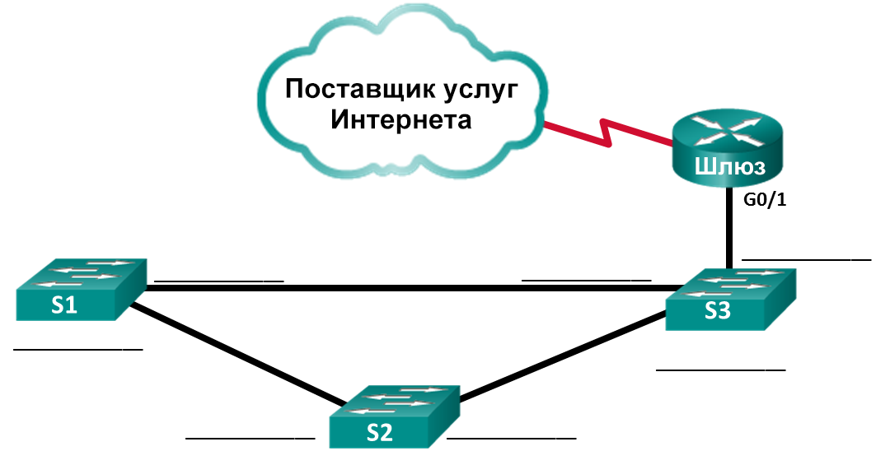

1. Вопросы для повторения

Для каких интерфейсов в пределах сети не следует использовать протоколы обнаружения сетевых ресурсов? Поясните ответ.

_______________________________________________________________________________________

_______________________________________________________________________________________

_______________________________________________________________________________________

_______________________________________________________________________________________

1. Сводная таблица по интерфейсам маршрутизаторов

|  |  |  |  |  |
| --- | --- | --- | --- | --- |
| Сводная таблица по интерфейсам маршрутизаторов | | | | |
| Модель маршрутизатора | Интерфейс Ethernet № 1 | Интерфейс Ethernet № 2 | Последовательный интерфейс № 1 | Последовательный интерфейс № 2 |
| 1800 | Fast Ethernet 0/0 (F0/0) | Fast Ethernet 0/1 (F0/1) | Serial 0/0/0 (S0/0/0) | Serial 0/0/1 (S0/0/1) |
| 1900 | Gigabit Ethernet 0/0 (G0/0) | Gigabit Ethernet 0/1 (G0/1) | Serial 0/0/0 (S0/0/0) | Serial 0/0/1 (S0/0/1) |
| 2801 | Fast Ethernet 0/0 (F0/0) | Fast Ethernet 0/1 (F0/1) | Serial 0/1/0 (S0/1/0) | Serial 0/1/1 (S0/1/1) |
| 2811 | Fast Ethernet 0/0 (F0/0) | Fast Ethernet 0/1 (F0/1) | Serial 0/0/0 (S0/0/0) | Serial 0/0/1 (S0/0/1) |
| 2900 | Gigabit Ethernet 0/0 (G0/0) | Gigabit Ethernet 0/1 (G0/1) | Serial 0/0/0 (S0/0/0) | Serial 0/0/1 (S0/0/1) |
| **Примечание**. Чтобы определить конфигурацию маршрутизатора, можно посмотреть на интерфейсы и установить тип маршрутизатора и количество его интерфейсов. Перечислить все комбинации конфигураций для каждого класса маршрутизаторов невозможно. Эта таблица содержит идентификаторы для возможных комбинаций интерфейсов Ethernet и последовательных интерфейсов на устройстве. Другие типы интерфейсов в таблице не представлены, хотя они могут присутствовать в данном конкретном маршрутизаторе. В качестве примера можно привести интерфейс ISDN BRI. Строка в скобках — это официальное сокращение, которое можно использовать в командах Cisco IOS для обозначения интерфейса. | | | | |

1. Конфигурации устройств — итоговые
2. Маршрутизатор ISP

ISP# **show run**

Building configuration...

Current configuration : 1285 bytes

!

version 15.4

service timestamps debug datetime msec

service timestamps log datetime msec

no service password-encryption

!

hostname ISP

!

boot-start-marker

boot-end-marker

!

no aaa new-model

memory-size iomem 15

!

ip cef

no ipv6 cef

!

multilink bundle-name authenticated

!

cts logging verbose

!

резервирование

!

lldp run

!

interface Embedded-Service-Engine0/0

no ip address

shutdown

!

interface GigabitEthernet0/0

no ip address

shutdown

duplex auto

speed auto

!

interface GigabitEthernet0/1

no ip address

shutdown

duplex auto

speed auto

!

interface Serial0/0/0

no ip address

shutdown

!

interface Serial0/0/1

ip address 209.165.200.225 255.255.255.252

clock rate 125000

!

ip forward-protocol nd

!

no ip http server

no ip http secure-server

!

control-plane

!

line con 0

line aux 0

line 2

no activation-character

no exec

transport preferred none

transport output pad telnet rlogin lapb-ta mop udptn v120 ssh

stopbits 1

line vty 0 4

login

transport input none

!

scheduler allocate 20000 1000

!

end

1. Маршрутизатор Gateway

Gateway# **show run**

Building configuration...

Current configuration : 1524 bytes

!

version 15.4

service timestamps debug datetime msec

service timestamps log datetime msec

no service password-encryption

!

hostname Gateway

!

boot-start-marker

boot-end-marker

!

no aaa new-model

memory-size iomem 15

!

no ip domain lookup

ip cef

no ipv6 cef

!

multilink bundle-name authenticated

!

cts logging verbose

!

резервирование

!

lldp run

!

interface Embedded-Service-Engine0/0

no ip address

shutdown

!

interface GigabitEthernet0/0

no ip address

shutdown

duplex auto

speed auto

!

interface GigabitEthernet0/1

ip address 192.168.1.254 255.255.255.0

ip nat inside

ip virtual-reassembly in

duplex auto

speed auto

!

interface Serial0/0/0

no ip address

shutdown

clock rate 125000

!

interface Serial0/0/1

ip address 209.165.200.226 255.255.255.252

ip nat outside

ip virtual-reassembly in

no cdp enable

!

ip forward-protocol nd

!

no ip http server

no ip http secure-server

!

ip nat inside source list 1 interface Serial0/0/1 overload

!

access-list 1 permit 192.168.1.0 0.0.0.255

!

control-plane

!

line con 0

line aux 0

line 2

no activation-character

no exec

transport preferred none

transport output pad telnet rlogin lapb-ta mop udptn v120 ssh

stopbits 1

line vty 0 4

login

transport input none

!

scheduler allocate 20000 1000

!

end

1. Коммутатор S1

S1# **show run**

Building configuration...

Current configuration : 1308 bytes

!

version 15.0

no service pad

service timestamps debug datetime msec

service timestamps log datetime msec

no service password-encryption

!

hostname S1

!

boot-start-marker

boot-end-marker

!

no aaa new-model

system mtu routing 1500

!

spanning-tree mode pvst

spanning-tree extend system-id

!

vlan internal allocation policy ascending

lldp run

!

interface FastEthernet0/1

!

interface FastEthernet0/2

!

interface FastEthernet0/3

!

interface FastEthernet0/4

!

interface FastEthernet0/5

!

interface FastEthernet0/6

!

interface FastEthernet0/7

!

interface FastEthernet0/8

!

interface FastEthernet0/9

!

interface FastEthernet0/10

!

interface FastEthernet0/11

!

interface FastEthernet0/12

!

interface FastEthernet0/13

!

interface FastEthernet0/14

!

interface FastEthernet0/15

!

interface FastEthernet0/16

!

interface FastEthernet0/17

!

interface FastEthernet0/18

!

interface FastEthernet0/19

!

interface FastEthernet0/20

!

interface FastEthernet0/21

!

interface FastEthernet0/22

!

interface FastEthernet0/23

!

interface FastEthernet0/24

!

interface GigabitEthernet0/1

!

interface GigabitEthernet0/2

!

interface Vlan1

no ip address

!

ip http server

ip http secure-server

!

line con 0

line vty 5 15

!

end

1. Коммутатор S2

S2# **show run**

Building configuration...

Current configuration : 1308 bytes

!

version 15.0

no service pad

service timestamps debug datetime msec

service timestamps log datetime msec

no service password-encryption

!

hostname S2

!

boot-start-marker

boot-end-marker

!

no aaa new-model

system mtu routing 1500

!

spanning-tree mode pvst

spanning-tree extend system-id

!

vlan internal allocation policy ascending

lldp run

!

interface FastEthernet0/1

!

interface FastEthernet0/2

!

interface FastEthernet0/3

!

interface FastEthernet0/4

!

interface FastEthernet0/5

!

interface FastEthernet0/6

!

interface FastEthernet0/7

!

interface FastEthernet0/8

!

interface FastEthernet0/9

!

interface FastEthernet0/10

!

interface FastEthernet0/11

!

interface FastEthernet0/12

!

interface FastEthernet0/13

!

interface FastEthernet0/14

!

interface FastEthernet0/15

!

interface FastEthernet0/16

!

interface FastEthernet0/17

!

interface FastEthernet0/18

!

interface FastEthernet0/19

!

interface FastEthernet0/20

!

interface FastEthernet0/21

!

interface FastEthernet0/22

!

interface FastEthernet0/23

!

interface FastEthernet0/24

!

interface GigabitEthernet0/1

!

interface GigabitEthernet0/2

!

interface Vlan1

no ip address

!

ip http server

ip http secure-server

!

line con 0

line vty 5 15

!

end

1. Коммутатор S3

S3# **show run**

Building configuration...

Current configuration : 1364 bytes

!

version 15.0

no service pad

service timestamps debug datetime msec

service timestamps log datetime msec

no service password-encryption

!

hostname S3

!

boot-start-marker

boot-end-marker

!

no aaa new-model

system mtu routing 1500

!

spanning-tree mode pvst

spanning-tree extend system-id

!

vlan internal allocation policy ascending

lldp run

!

interface FastEthernet0/1

!

interface FastEthernet0/2

!

interface FastEthernet0/3

!

interface FastEthernet0/4

!

interface FastEthernet0/5

!

interface FastEthernet0/6

!

interface FastEthernet0/7

!

interface FastEthernet0/8

!

interface FastEthernet0/9

!

interface FastEthernet0/10

!

interface FastEthernet0/11

!

interface FastEthernet0/12

!

interface FastEthernet0/13

!

interface FastEthernet0/14

!

interface FastEthernet0/15

!

interface FastEthernet0/16

!

interface FastEthernet0/17

!

interface FastEthernet0/18

!

interface FastEthernet0/19

!

interface FastEthernet0/20

!

interface FastEthernet0/21

!

interface FastEthernet0/22

!

interface FastEthernet0/23

!

interface FastEthernet0/24

!

interface GigabitEthernet0/1

!

interface GigabitEthernet0/2

!

interface Vlan1

no ip address

!

ip http server

ip http secure-server

!

line con 0

line vty 5 15

!

end